МИНИСТЕРСТВО ОБРАЗОВАНИЯ РОССИЙСКОЙ ФЕДЕРАЦИИ
УФИМСКИЙ ГОСУДАРСТВЕННЫЙ НЕФТЯНОЙ
ТЕХНИЧЕСКИЙ УНИВЕРСИТЕТ

КАФЕДРА РАЗРАБОТКИ И
ЭКСПЛУАТАЦИИ НЕФТЕГАЗОВЫХ
МЕСТОРОЖДЕНИЙ

ПРОЕКТИРОВАНИЕ ТЕХНОЛОГИЧЕСКИХ ПОКАЗАТЕЛЕЙ РАЗРАБОТКИ ПОЛОСООБРАЗНОЙ ЗАЛЕЖИ

КУРСОВОЙ ПРОЕКТ

ПО КУРСУ «РАЗРАБОТКА НЕФТЕГАЗОВЫХ МЕСТОРОЖДЕНИЙ»

КЛУШ 210700.000. ПЗ

ГРУППА | ГР-99-03 | ОЦЕНКА | ДАТА | ПОДПИСЬ
СТУДЕНТ | Р.А. САХАБИЕВ
КОНСУЛЬТАНТ | М.К. РОГАЧЕВ
ОЦЕНКА ЗАЩИТЫ

2003

Содержание.
Введение……………………………………………………………………4
- Исходные данные………………………………………………………5
- Статическая обработка данных исследования кернов……………….9
- Расчет схематизации круговой залежи……………………………….11
- Гидродинамические расчеты показателей разработки нефтяных месторождений на жестко-водонапорном режиме (ЖВНР)………...13
- Расчет активных запасов залежи……………………………………...18
- Расчет процесса обводнения по методике БашНИПИнефть………...19
6.1 Расчет первого этапа разработки....................................................24
6.2 Расчет второго этапа разработки…………………………………24
6.3 Расчет третьего этапа разработки………………………………...24
Выводы и рекомендации…………………………………………………..25
Приложение 1……………………………………………………………...26
Приложение 2……………………………………………………………....27
Приложение 3………………………………………………………………28
Приложение 4………………………………………………………………29
Список использованной литературы……………………………………...30

Введение.

Чтобы надёжно прогнозировать обводнённость добываемой из залежи продукции, определять коэффициент нефтеотдачи пластов, а также намечать мероприятия по регулированию процесса разработки и оценивать их эффективность, необходимо знать степень влияния различных факторов на процесс заводнения и какие из них следует учитывать при прогнозе в первую очередь, а какими можно на определённой стадии разработки пренебречь.
Изучение опыта разработки нефтяных залежей, а также теоретические и экспериментальные исследования показали, что ход процесса заводнения зависит от следующих основных факторов: 1) различия вязкостей нефти и воды; 2) наличие начальных водо-нефтяных зон; 3) неоднородности геолого-физических свойств пластов; 4) особенностей движения жидкости в систему скважин; 5) системы воздействия на пласт; 6) условий эксплуатации скважин; 7) расчленённости пласта; 8) прерывистости пласта; 9) степени вскрытия пласта в скважинах.
Методики расчётов технологических показателей разработки нефтяных месторождений должны соответствовать стадиям комплексного проектирования и применяться в зависимости от полноты и качества исходной геолого-промысловой информации о строении залежей нефти, свойствах пластов, а также от условий эксплуатации скважин на месторождении.
При составлении проектов разработки месторождений, когда имеется значительно большой объём информации более высокого качества, обеспечивается возможность и целесообразность применения более точных и сложных методик расчётов технологических показателей разработки.
В данной работе осуществлён расчёт технологических показателей разработки круговой залежи нефти по методике расчёта, предложенной Саттаровым.
1 Исходные данные.

Некоторые свойства нефти, воды, продуктивного пласта и характеристики вытеснения, полученные на основе лабораторных исследований, приведены в таблице 1.
Общая характеристика нефти, воды, продуктивного пласта
Таблица 1
Параметры | Значения
Вязкость воды μ_{в}, мПа*с | 1,3
Коэффициент нефтенасыщенности σ_{нн}, доли ед. | 0,86
Коэффициент пористости m, доли ед. | 0,21
Коэффициент вытеснения К_{выт}, доли ед. | 0,68
Коэффициент сетки скважин К_{сет}, доли ед. | 0,95
Радиус скважины r_{с}, м | 0,11
Относительная проницаемость по воде k_{в}', доли ед. | 1
Конечная обводнённость продукции n_{в}, доли ед. | 0,97
Начальное пластовое давление Р_{пл нач}, МПа | 19,5
Давление насыщения Р_{нас}, Мпа | 9,6
Вязкость нефти, мПа*с | 4

По данным геологоразведочных работ установлено, что залежь имеет овальную форму, близкую к круговой. Считается целесообразным разместить на залежи 2 ряда добывающих скважин в кольцевые батареи и третий ряд – стягивающий. Ряд нагнетательных скважин расположен на внешнем контуре нефтеносности залежи.

Распределение добывающих скважин по рядам приведено в таблице 2
Таблица 2
Ряд | Количество добывающих скважин в рядах
1 | 24
2 | 16
стягивающий | 4
На залежи пробурено некоторое количество разведочных скважин, в которых определены значения эффективной толщины пласта. Результаты этих определений приведены в таблице 3.
Данные определения эффективной толщины пласта
Таблица 3
Номер скважины | Значения эффективной толщины пласта
1 | 7,2
2 | 14,6
3 | 8,8
4 | 15,6
5 | 8,2
6 | 15,8
7 | 11,4
8 | 11,8
9 | 12,0
10 | 8,6
11 | 11,6
12 | 8,2
13 | 14,0
14 | 11,3
15 | 9,6

Плотность сетки скважин и длины стягивающих рядов приведены в таблице 4.
Сетка размещения скважин и длины стягивающего ряда
Таблица 4
Расстояние, м
между рядами | 500
между скважинами | 400
длина стягивающего ряда | 1600

Коэффициенты проницаемости пластов были определены в лабораторных условиях по кернам. Результаты этих определений приводятся в таблице 5.
Результаты лабораторных исследований коэффициентов проницаемости пластов
Таблица 5
Интервалы изменения проницаемости, мкм². |  | Количество образцов
от | до | Количество образцов
0 | 0,1 | 23
0,101 | 0,2 | 60
0,201 | 0,3 | 100
0,301 | 0,4 | 34
0,401 | 0,5 | 20
0,501 | 0,6 | 15
0,601 | 0,7 | 12
0,701 | 0,8 | 8
0,801 | 0,9 | 6
0,901 | 1 | 4
1,001 | 1,1 | 3
1,101 | 1,2 | 2
1,201 | 1,3 | 2
1,301 | 1,4 | 1
1,401 | 1,5 | 1

По картам начальной нефтенасыщенности толщины пласта подсчитаны объёмы песчаников между рядами скважин в чисто нефтяной зоне и в целом по залежи. Результаты этих работ приведены в таблице 6.

Результаты определений объёмов нефтенасыщенных песчаников
Таблица 6
Объём нефтенасыщенных песчаников | тыс.м³
внутри внешнего контура | 183385
внутри внутреннего контура | 120000
внутри 1-го ряда | 80574
внутри 2-го ряда | 30537

2 Статическая обработка данных исследования кернов.

Закон распределения случайной величины - это всякое соотношение, устанавливающее связь между возможными значениями случайной величины и соответствующим им статистическим вероятностям.
Закон распределения задают в интегральной F(k) и дифференциальной форме f(k).
Статистическая обработка результатов лабораторных исследований 261 образцов кернов заключается в подборе теоретического закона распределения, близкого к практическому. Статистическая обработка результатов лабораторных исследований приведена в таблице 7 и 8.
Статическая обработка результатов кернового материала
Таблица 7
Интервал изменения проницаемости, мкм² |  | Середина интервала k_{i} | Частота m | Частость ω=m_{i}/n | k_{i}*ω_{i}
0 | 0,1 | 0,05 | 35 | 0,1400 | 0,0070
0,101 | 0,2 | 0,15 | 51 | 0,2040 | 0,0306
0,201 | 0,3 | 0,25 | 35 | 0,1400 | 0,0350
0,301 | 0,4 | 0,35 | 39 | 0,1560 | 0,0546
0,401 | 0,5 | 0,45 | 29 | 0,1160 | 0,0522
0,501 | 0,6 | 0,55 | 20 | 0,0800 | 0,0440
0,601 | 0,7 | 0,65 | 12 | 0,0480 | 0,0312
0,701 | 0,8 | 0,75 | 9 | 0,0360 | 0,0270
0,801 | 0,9 | 0,85 | 6 | 0,0240 | 0,0204
0,901 | 1 | 0,95 | 6 | 0,0240 | 0,0228
1,001 | 1,1 | 1,05 | 3 | 0,0120 | 0,0126
1,101 | 1,2 | 1,15 | 2 | 0,0080 | 0,0092
1,201 | 1,3 | 1,25 | 1 | 0,0040 | 0,0050
1,301 | 1,4 | 1,35 | 1 | 0,0040 | 0,0054
1,401 | 1,5 | 1,45 | 1 | 0,0040 | 0,0058
 |  | n= | 250 | k_{ср}=Σk_{i}*ω_{i}= | 0,3628

Расчёт закона распределения случайной величины
Таблица 8
N _{п/п} | k_{i}=k_{m} | k_{m}/k₀ | (k_{m}/k₀)^{0,5} | e^{-km/k0} | erf(k_{m}/k₀)^{0,5} | F(k_{m})
1 | 0,05 | 0,207 | 0,455 | 0,813 | 0,4794 | 0,062
2 | 0,15 | 0,620 | 0,788 | 0,538 | 0,7175 | 0,240
3 | 0,25 | 1,034 | 1,017 | 0,356 | 0,8385 | 0,430
4 | 0,35 | 1,447 | 1,203 | 0,235 | ,902 | 0,583
5 | 0,45 | 1,861 | 1,364 | 0,156 | 0,9381 | 0,699
6 | 0,55 | 2,274 | 1,508 | 0,103 | 0,9624 | 0,787
7 | 0,65 | 2,687 | 1,639 | 0,068 | 0,9755 | 0,850
8 | 0,75 | 3,101 | 1,761 | 0,045 | 0,9844 | 0,895
9 | 0,85 | 3,514 | 1,875 | 0,030 | 0,9899 | 0,927
10 | 0,95 | 3,928 | 1,982 | 0,020 | 0,9937 | 0,950
11 | 1,05 | 4,341 | 2,084 | 0,013 | 0,9995 | 0,969
12 | 1,15 | 4,755 | 2,181 | 0,009 | 0,9996 | 0,978
13 | 1,25 | 5,168 | 2,273 | 0,006 | 0,9997 | 0,985
14 | 1,35 | 5,582 | 2,363 | 0,004 | 0,9998 | 0,990
15 | 1,45 | 5,995 | 2,448 | 0,002 | 1,000 | 0,993
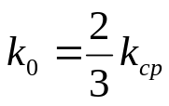
где

3 Расчет схематизации круговой залежи

Так как ширина и длина данной залежи примерно равны соотношение осей менее, чем 3:1, то она схематизируется кругом, в данном случае кольцом, так как имеется стягивающий ряд, скважины которого на схеме заменяются круговым рядом, дебит и количество скважин которого принимаются равными дебиту и количеству скважин стягивающего ряда реальной залежи.
При этом площади нефтеносности реальной залежи и модели должны быть одинаковы, также должны быть равны площади нефтеносности между рядами скважин. Число скважин в рядах должно быть также одинаково.
Сначала определяют среднюю толщину продуктивного пласта h_{ср}, как среднее арифметическое от эффективных толщин по скважинам.
Затем определяют радиус внутреннего стягивающего ряда
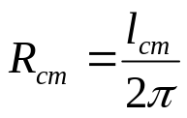 3.1
где l_{ст} – длина стягивающего ряда.
Исходя из равенства объёмов, определяют радиусы рядов скважин
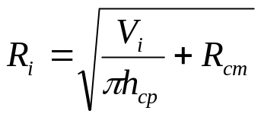 3.2
Затем определяют радиус внешнего контура нефтеносности при помощи формулы для расчёта объёма нефтенасыщенных пород.

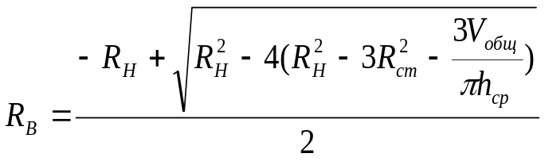

3.3

Расстояние между скважинами в рядах.
1 ряд:
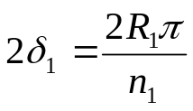 3.4
2 ряд:
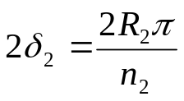 3.5
Стягивающий ряд:
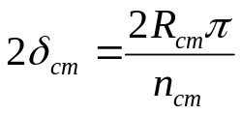 3.6
Расчет схематизации приведен в таблице 9.
Таблица 9
h_{ср}, м | R_{ст}, м | R₂, м | R₁, м | R_{н}, м | R_{в,} м | 2σ_{ст}, м | 2σ₂, м | 2σ₁, м
11,247 | 254,65 | 754,65 | 1254,65 | 1754,65 | 2790,95 | 400,00 | 296,35 | 328,47

R_{СТ}
R₂
R₁
R_{Н}
R_{В}

Рисунок 1. Схема кольцевой залежи.

4 Гидродинамические расчеты показателей разработки нефтяных месторождений на жестко-водонапорном режиме (ЖВНР)

Общие положения, допущения и упрощения:
- Залежь считается однородной, но если она не однородна, то известен закон распределения неоднородных величин.
- Вязкость нефти и воды считается постоянной как по залежи, так и по времени.
- При размещении скважин рядами расстояния между ними в различных рядах могут быть различны, но в одном и том же ряду одинаковые.
- Дебиты скважин и забойные давления по рядам могут отличаться, но в одном ряду у всех одинаковы.
- Радиусы скважин в одном ряду одинаковы.

Расчет средних дебитов рядов и скважин методом приведенных к контурам питания.
Средним дебитом называется некоторый дебит, определенный за какой то этап разработки.
Для определения средних дебитов рядов и скважин используют приведенный радиус питания – воображаемую линию, в общем случае не совпадающую с реальным контуром питания, где пластовое давление принимается равным давлению на реальном контуре питания, а вязкость вытесняющего агента принимается равной вязкости вытесняемого.
Для нахождения приведенного контура питания можно воспользоваться следующей формулой
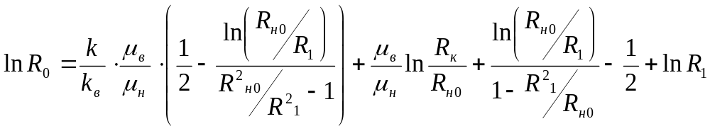 4.1

В последующих этапах R_{к} – сохраняет свое первоначальное значение, а R_{Н0} – принимает последовательные значения R₁, R₂ и т.д. R₁ – принимает соответствующее значение R₂, R₃ и т.д.
Расчет средних дебитов осуществляется, используя уравнение интерференции по методу ЭГДА Ю.П. Борисова [3] (приведен в таблицах 10,11,12).
Разработка нефтяных месторождений ведётся в несколько этапов.

I этап разработки

P₁ P₂ P₃

ω₁ Q₁ ω₂ Q₂ ω₃ Q₃

P_{k} Ω₁ Ω₂ Ω₃
Q₁+Q₂+Q₃ Q₂+Q₃ Q₃

Рисунок 2. Движение жидкости по методу ЭГДА

P_{k}-P₁=Ω₁(Q₁+Q₂+Q₃)+ω₁Q₁
P₁-P₂=Ω₂(Q₂+Q₃)+ω₂Q₂-ω₁Q₁ 4.2
P₂-P₃=Ω₃Q₃+ω₃Q₃-ω₂Q₂

где 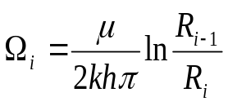 - внешнее гидродинамическое сопротивление; 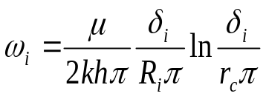 - внутреннее гидродинамическое сопротивление.

II этап разработки
Контур питания может остаться на месте или может быть перемещен на место первого добывающего ряда путем перевода добывающих скважин этого ряда под нагнетательные.

P₂ P₃

ω₂ Q₂’ ω₃ Q₃`

Ω₂` Ω₃`
P_{k} Q₂`+Q₃` Q₃`
Рисунок 3. Движение жидкости по методу ЭГДА

P_{k}-P₁=Ω₂`(Q₂`+Q₃`)+ω₂Q₂`
4.3
P₂-P₃=Ω₃`(Q₃`)+ω₃Q₃`-ω₂Q₂`

III этап разработки

P₃

ω₃ Q₃``

Ω₃``
P_{k} Q₃``

Рисунок 4. Движение жидкости по методу ЭГДА.

P_{k}-P₃= Ω₃``Q₃``+ω₃Q₃`` 4.4

I Этап разработки
Таблица 10
Приведённый радиус контура питания R₀₁, м | 2188,0502
Внешнее фильтрационное сопротивление Ω₁, Па*с/м³ | 93719298,42
Внешнее фильтрационное сопротивление Ω₂, Па*с/м³ | 85664919,43
Внешнее фильтрационное сопротивление Ω₃, Па*с/м³ | 183067001,32
Внутреннее фильтрационное сопротивление ω₁, Па*с/м³ | 43278482,82
Внутреннее фильтрационное сопротивление ω₂, Па*с/м³ | 63834041,89
Внутреннее фильтрационное сопротивление ω₃, Па*с/м³ | 267971453,25
Годовой дебит с ряда Q₁, м³/год | 1884790,70
Годовой дебит с ряда Q₂, м³/год | 504698,96
Годовой дебит с ряда Q₃, м³/год | 71428,44
Средний суточный дебит со скважины q₁, м³/сут | 215,16
Средний суточный дебит со скважины q₂, м³/сут | 86,42
Средний суточный дебит со скважины q₃, м³/сут | 48,92

II Этап раэработки

Таблица 11
Приведённый радиус контура питания R₀₂, м | 1650,6725
Внешнее фильтрационное сопротивление Ω₂', Па*с/м³ | 131892621,71
Внешнее фильтрационное сопротивление Ω₃', Па*с/м³ | 183067001,32
Внутреннее фильтрационное сопротивление ω₂', Па*с/м³ | 63834041,89
Внутреннее фильтрационное сопротивление ω₃', Па*с/м³ | 267971453,25
Годовой дебит с ряда Q₂', м³/год | 1456234,06
Годовой дебит с ряда Q₃', м³/год | 206096,19
Средний суточный дебит со скважины q₂', м³/сут | 249,36
Средний суточный дебит со скважины q₃', м³/сут | 141,16

III Этап разработки

Таблица 12
Приведённый радиус контура питания R₀₃, м | 1168,6968
Внешнее фильтрационное сопротивление Ω₃'', Па*с/м³ | 256773301,62
Внутреннее фильтрационное сопротивление ω₃'', Па*с/м³ | 267971453,25
Годовой дебит с ряда Q₃'', м³/год | 594968,12
Средний суточный дебит со скважины q₃'', м³/сут | 407,51

5 Расчет активных запасов залежи

Подсчет активных запасов залежи произведем для трех участков: между контуром питания и первым добывающим рядом, между первым и вторым добывающим рядом, вторым и третьим добывающим рядом, используя при этом данные, полученные при расчете схематизации залежи. Активные запасы между рядами считаются по следующей формуле (расчёт приведен в таблице 13):

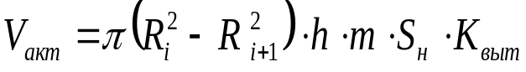 5.1

Результаты расчёта активных запасов залежи
Таблица 13
Между контуром питания и 1-ым добывающим рядом V_{акт1}, м³ | 11994712,62
Между 1-ым и 2-ым добывающим рядом V_{акт2}, м³ | 5837696,70
Между 2-ым и 3-ым добывающим рядом V_{акт3}, м³ | 3562698,50

6 Расчет процесса обводнения по методике БашНИПИнефть

При разработке залежи надо уметь определять, когда и сколько воды и нефти мы будем добывать. При расчетах процесса обводнения мы не ставим задачу определения количества той или иной жидкости по конкретным скважинам, а определяем среднее количество воды и нефти по рядам, а, следовательно, по залежи.
Существует несколько методов расчета процесса обводнения, каждый из них имеет различные методики расчета:
- методы, основанные на поршневой теории вытеснения,
- методы, основанные на непоршневой теории вытеснения,
- статистические методы,
- адаптационные геолого-промысловые методы.
При расчете процесса обводнения данной залежи используем теорию поршневого вытеснения нефти водой – методику Саттарова М.М.
Так как поровые каналы имеют различные проницаемости, то по наиболее проницаемым из них вода подойдет к галерее скважин раньше, а по менее проницаемым – позже. Для учета этого явления Саттаров предложил:
- он представил пласт как набор трубок тока различного диаметра, следовательно и различной проницаемости,
- стенки трубок имеют бесконечно малую толщину, но перетока между ними нет,
- вытеснение из каждой трубки носит поршневой характер.
Согласно этой методике, вводится такое понятие, как k_{m} – проницаемость, при которой в данный момент времени вода подошла к галереи скважин. По всем трубкам тока, у которых проницаемость больше k_{m} уже поступает вода, а для трубок тока, у которых проницаемость меньше k_{m}, еще поступает нефть. Таким образом, мы знаем долю трубок тока, по которым движется вода или нефть и их среднюю проницаемость. На основе этого мы можем вычислить количество поступающей воды и нефти. Зная количество добываемой нефти и жидкости, можно вычислить и долю нефти в добываемой продукции. Чтобы можно было просчитать показатели разработки в динамике, необходимо знать когда и по какой трубке тока вода подойдет галереи, то есть увязать количество добываемой воды со временем. Для этого Саттаров предложил понятие безразмерного времени, представляющего собой отношение накопленной добычи жидкости к активным запасам [1].
Доля нефти в добываемой продукции:
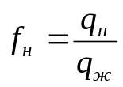 6.1

или 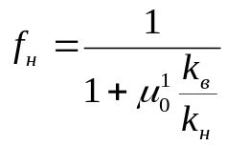 6.2
где 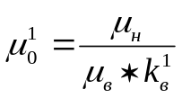 - коэффициент подвижности воды.

Если мы знаем средние проницаемости трубок тока, по которым поступает нефть, вода, то можно легко вычислить долю нефти в добываемой продукции. При вычислении k_{н} и k_{в} (средние проницаемости всех трубок тока, по которым поступает соответственно нефть и вода) считают, что распределение трубок тока, по которым поступает нефть, и трубок, по которым поступает вода, подчиняется тому же закону, что и распределение проницаемости всего пласта.
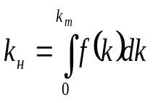 6.3
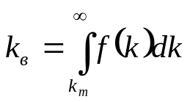 6.4
Где f(k) – функция распределения проницаемости.

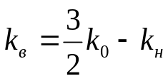 6.5

где 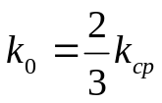; K_{m} – задаемся.
Если k_{m} = ∞, то ⇒ 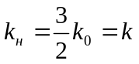 – средняя проницаемость по пласту.
Если k_{m} =0, то ⇒ k_{н} =0.
Отсюда можно сделать вывод: 0 < k_{н} < k..
Для увязки процесса обводнения со временем и в целом с показателями разработки введено понятие безразмерного времени τ, которое представляет собой отношение накопленной добычи жидкости к активным запасам.

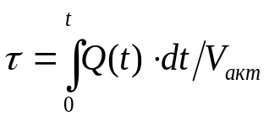 6.6

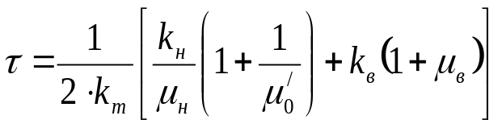 6.7

По выше приведенным формулам можно заключить, что доля нефти в добываемой продукции f_{н}=ƒ( k_{m}). В то же время τ=ƒ(k_{m}). Если две величины зависят от одного и того же параметра, то между ними должна существовать связь.
f_{н}=ƒ (τ) 6.8
Расчет приведен в таблице 14 и приведена графическая зависимость на рисунке 2.

Расчёт зависимостей f_{н}=ƒ (τ) и β_{ОХВ}=f(τ)
Таблица 14
N _{п/п} |  | k_{i}=k_{m} |  | k_{m}/k₀ |  | (k_{m}/k₀)^{0,5} | e^{-km/k0} |  | erf(k_{m}/k₀)^{0,5} |  | F(k_{m}) |  | k_{н} |  | k_{в} |  | f_{н} |  | τ |  | β_{охв}
0 |  | 0 |  | 0 |  | 0 | 1 |  | 0 |  | 0 |  | 0 |  | 0 |  | 0 |  | 0 |  | 0
1 |  | 0,05 |  | 0,223 |  | 0,473 | 0,800 |  | 0,4794 |  | 0,053 |  | 0,004 |  | 0,332 |  | 0,006 |  | 6,718 |  | 1,018
2 |  | 0,15 |  | 0,670 |  | 0,818 | 0,512 |  | 0,7175 |  | 0,245 |  | 0,011 |  | 0,325 |  | 0,019 |  | 2,239 |  | 0,831
3 |  | 0,25 |  | 1,116 |  | 1,057 | 0,327 |  | 0,8385 |  | 0,448 |  | 0,053 |  | 0,283 |  | 0,092 |  | 1,344 |  | 0,764
4 |  | 0,35 |  | 1,563 |  | 1,250 | 0,210 |  | 0,902 |  | 0,606 |  | 0,100 |  | 0,236 |  | 0,187 |  | 0,960 |  | 0,680
5 |  | 0,45 |  | 2,009 |  | 1,418 | 0,134 |  | 0,9381 |  | 0,724 |  | 0,147 |  | 0,189 |  | 0,295 |  | 0,746 |  | 0,602
6 |  | 0,55 |  | 2,456 |  | 1,567 | 0,086 |  | 0,9624 |  | 0,811 |  | 0,189 |  | 0,147 |  | 0,410 |  | 0,611 |  | 0,533
7 |  | 0,65 |  | 2,903 |  | 1,704 | 0,055 |  | 0,9755 |  | 0,870 |  | 0,224 |  | 0,112 |  | 0,519 |  | 0,517 |  | 0,474
8 |  | 0,75 |  | 3,349 |  | 1,830 | 0,035 |  | 0,9844 |  | 0,912 |  | 0,252 |  | 0,084 |  | 0,619 |  | 0,448 |  | 0,424
9 |  | 0,85 |  | 3,796 |  | 1,948 | 0,022 |  | 0,9899 |  | 0,941 |  | 0,274 |  | 0,062 |  | 0,705 |  | 0,395 |  | 0,382
10 |  | 0,95 |  | 4,242 |  | 2,060 | 0,014 |  | 0,9937 |  | 0,960 |  | 0,291 |  | 0,045 |  | 0,778 |  | 0,354 |  | 0,346
11 |  | 1,05 |  | 4,689 |  | 2,165 | 0,009 |  | 0,9995 |  | 0,977 |  | 0,305 |  | 0,031 |  | 0,840 |  | 0,320 |  | 0,313
12 |  | 1,15 |  | 5,135 |  | 2,266 | 0,006 |  | 0,9996 |  | 0,985 |  | 0,313 |  | 0,022 |  | 0,883 |  | 0,292 |  | 0,288
13 |  | 1,25 |  | 5,582 |  | 2,363 | 0,004 |  | 0,9997 |  | 0,990 |  | 0,320 |  | 0,016 |  | 0,915 |  | 0,269 |  | 0,266
14 |  | 1,35 |  | 6,028 |  | 2,455 | 0,002 |  | 0,9998 |  | 0,993 |  | 0,325 |  | 0,011 |  | 0,940 |  | 0,249 |  | 0,247
15 |  | 1,45 |  | 6,475 |  | 2,545 | 0,002 |  | 1,0000 |  | 0,996 |  | 0,328 |  | 0,008 |  | 0,957 |  | 0,232 |  | 0,231
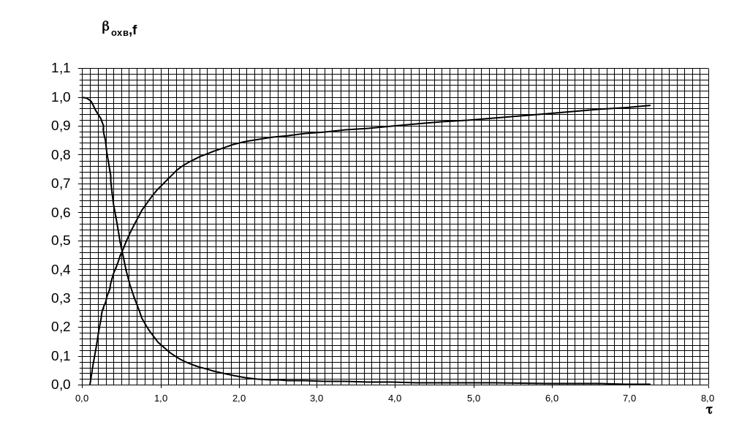
Рисунок 2. Зависимость доли нефти и коэффициента охвата от безразмерного времени

.
6.1 Расчет первого этапа разработки
Расчет разработки первого этапа продолжается до тех пор, пока доля нефти в добываемой продукции первого ряда не станет меньше 0,03; обводнённость продукции при этом достигнет 97%. После этого первый ряд отключается и переводится под нагнетательный. Процесс разработки переходит на второй этап. Расчет первого этапа по каждому ряду приведен в таблицах 15-17. Дополнительно вводится условие ввода месторождения в разработку – все скважины включаются в работу постепенно равномерно и за 4 года.

6.2 Расчет второго этапа разработки
Расчет аналогичен расчету первого этапа, только при этом нет первого ряда и разработка ведется до тех пор, пока обводнённость продукции второго ряда не достигнет 97%. После этого второй ряд тоже отключается и переводится под нагнетание, наступает третий этап разработки. Расчет по работающим второму и третьему рядам приведен в таблицах 18 и 19.

6.3 Расчет третьего этапа разработки
Этот этап самый большой по продолжительности и характеризуется тем, что работает только один третий ряд. При достижении обводненности продукции этого ряда 97%, разработка залежи заканчивается. Расчет приведен в таблице 20.
По окончанию разработки гипотетической залежи основные суммарные показатели разработки представлены в сводной таблице 21.
По результатам сводной таблицы 21 строим графики изменения основных показателей разработки во времени (рисунки 3 – 6).

Выводы

В данной работе я провёл расчёт показателей разработки гипотетической залежи и получил следующие результаты.
Срок разработки составил 20 лет при конечной обводнённости продукции 97%. Конечный коэффициент нефтеотдачи составил 31,67%. За это время было добыто жидкости – 33893032,003 м³ , воды – 23405293,538 м³, нефти – 10487718,465 м³. Получили водонефтяной фактор равный 2,232 м³/м³.
Методика расчёта процесса обводнения БашНИПИнефть, которая была использована при составлении данного проекта, обладает, как достоинствами так и недостатками.
Достоинства и недостатки методики расчета процесса обводнения БашНИПИнефть
Достоинства:
1 Учитывает неоднородность пластов и распределение проницаемости в объеме пласта.
2 Дает достаточно хорошую сходимость с фактическими показателями разработки.
Недостатки:
1 Применяется расчетная модель пласта (в природе таких моделей не существует).
2 В расчетах мы принимаем, что граница раздела фаз нефть-вода носит вертикальный характер. Обычно же она лежит на горизонтальной плоскости.
3 Не в полной мере учитывает макро-неоднородность пласта.
4 Вытеснение принято поршневым (на самом деле это не так, нефть из поровых каналов вытесняется не сразу и полностью, а постепенно).

Список использованной литературы

- Желтов Ю.П., Разработка нефтяных месторождений. – М.: Недра, 1986.
- Кабиров М.М., Теоретические основы и проектирование разработки нефтяных месторождений. – Уфа.: 1985.

